**Documento de Análise**

**Funcionalidades**

* Permitir ao usuário visualizar todas as peças de roupas.
* Permitir ao usuário selecionar uma única peça para saber mais detalhes sobre ela (como por exemplo, nome, preço, descrição da peça, medidas, cores).
* Permitir ao usuário pesquisar produtos.
* Permitir ao usuário calcular o frete do produto.
* Permitir ao usuário aplicar um cupom de desconto.
* Permitir ao usuário finalizar a compra.
* Permitir ao usuário realizar um novo cadastro para realização das compras (por exemplo, nome, e-mail, senha, endereço, telefone).
* Permitir ao usuário realizar o login através do e-mail e senha que foram cadastrados.
* Permitir ao usuário cancelar um produto.
* Permitir ao usuário criar produtos.
* Permitir ao usuário atualizar produtos.
* Permitir ao usuário remover produtos.

**Requisitos Técnicos**

* A aplicação deve ser desenvolvida em C#.
* A aplicação deve utilizar minimal APIs REST
* O banco de dados utilizado deve ser o SQLite
* A aplicação deve ser desenvolvida em Razor.
* A aplicação deve ser responsiva.
* A aplicação deve ser segura, com autenticação de usuário e validação de entrada de dados.

**Requisitos não funcionais**

* A aplicação deve realizar um backup a cada 30 minutos.
* A aplicação deve rodar no Chrome e Firefox, em suas versões mais atualizadas
* A aplicação deve carregar no máximo em 30 segundos.

**Regras de Negócio**

* A peça de roupa deve conter nome, preço, descrição, quantidade, cores.
* O carrinho de compras deve conter o produto com as informações (nome, preço, descrição,...) e frete.
* O usuário deve conter nome, e-mail, senha, endereço, celular, cpf ou cnpj.
* O usuário deve conter um e-mail e senha.
* O pedido deve conter informações do usuário (nome, telefone, endereço), um código de rastreamento, resumo das informações do produto (nome, quantidade, cor e preço) e a forma de pagamento.

**Casos de Uso**

* Visualizar todas as peças de roupas
* Selecionar uma peça de roupa
* Pesquisar produtos
* Calcular frete
* Realizar pagamento
* Finalizar compra
* Criar novo cadastro
* Realizar login
* Cancelar compra de produto
* Criar produtos
* Atualizar produtos
* Remover produtos
* É hora de realizar o backup

**Diagrama de Casos de Uso**

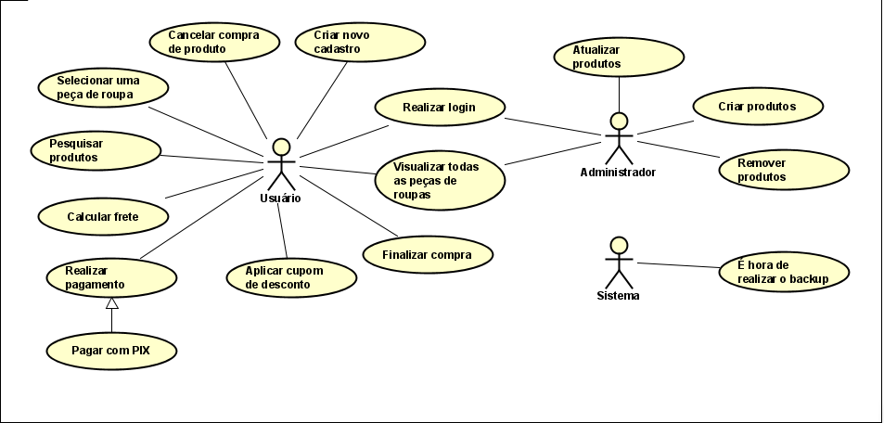

**Diagrama de Fluxo de Dados**

